

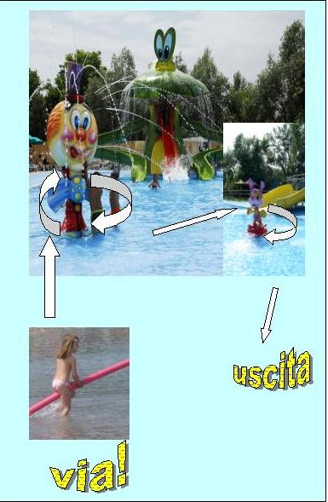
GIOCHI ACQUATICI
MARTEDI' 5 GIUGNO 2007
PERCORSO LAGUNA :
Ogni classe si dispone in fila per uno. Al via un bambino per volta, esegue un semplice percorso : ingresso in acqua, giro attorno al pagliaccio ed al coniglietto, uscita. Per tutto il tragitto dovrà inoltre cavalcare un tubo di gomma. Scopo del gioco ripetere più volte il percorso senza perdere l’equilibrio in 10 minuti.

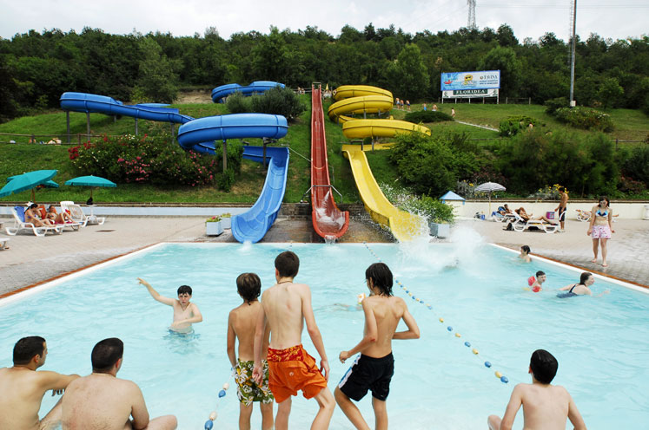

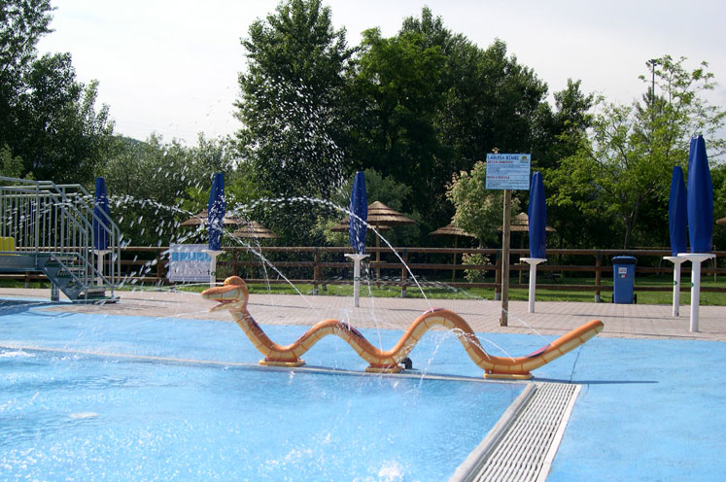

I camerieri…SBADATI..

Staffetta a squadre: ogni concorrente effettua un percorso reggendo un bicchiere che funge da testimone. Il bicchiere va riempito nella vasca e vuotato, dopo un percorso di circa 5 metri in un recipiente appositamente predisposto. Alla fine si misura la quantità d’acqua portata da ogni squadra!

GIMKANA
Ogni classe si dispone a file per uno, contrapposte (staffetta frontale). Al VIA un bambino per volta, esegue: una sequenza di 3 salti a piedi pari, un lancio dorsale della palla (che dovrà successivamente essere recuperata e riposizionata dalla maestra!) ed una corsa a slalom tra i coni. Quindi darà il CAMBIO al compagno di fronte che eseguirà il percorso inverso (slalom, lancio, salti).Scopo del gioco: ripetere il percorso il maggior numero di
volte in 10 minuti.

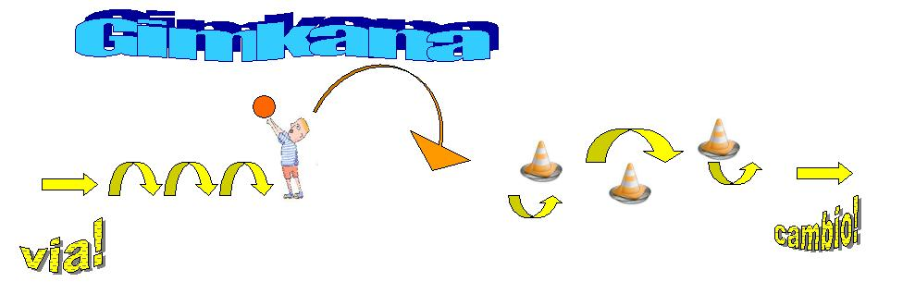

BEACH VOLLEY
Ogni classe si dispone a file per uno, da un lato della rete. Dall’altro lato si pone solo un “ricevitore”. Al VIA il primo della fila “batte” il pallone dal basso e passa sotto la rete. Il compagno di fronte risponde in palleggio (anche dopo eventuale recupero fortunoso della palla) e poi passando sotto la rete si pone dietro la fila di fronte. Quindi il gioco rprosegue con la battuta del 2° della fila . Scopo del gioco: far passare la palla più volte possibile sopra la rete in 10 minuti.

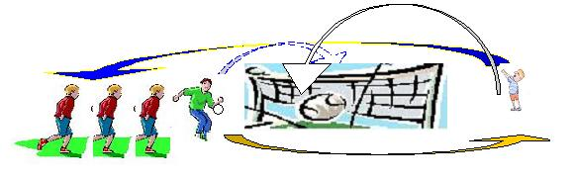

via!

